Министерство образования Республики Беларусь

Учреждение образования

«Белорусский государственный университет информатики и радиоэлектроники»

Кафедра программного обеспечения информационных технологий

ОТЧЁТ

по лабораторной работе №5

по курсу «Системный анализ и машинное моделирование»

на тему

«Построение аналитической и имитационной моделей непрерывно-стохастической системы»

Вариант 36

|  |  |
| --- | --- |
| Проверил:  Мельник Н.И. | Выполнил:  студент гр. 751002  Авко Д.А. |

Минск 2020

**Цель работы:**

Построение аналитической и имитационных моделей непрерывно-стохастической системы и расчет параметров данной системы с использованием построенных моделей.

**Исходные данные к работе:**

В СМО вида М/М/1/2 поступают заявки двух видов. Заявка первого вида появляется на входе с вероятностью р, второго с вероятностью (1-р). Заявка первого вида имеет более высокий приоритет и может вытеснить заявку второго вида из канала в очередь, если в очереди есть свободное место или из системы, если оба места заняты. В случае, когда заявка первого вида застает систему в состоянии обслуживания заявки первого вида, то она ставится в очередь, если есть свободное место ожидания или вытесняет из очереди заявку второго вида (менее приоритетная заявка теряется). Загрузка заявок в канал из очереди производится в соответствии с их приоритетами. Найти относительные пропускные способности Q1 и Q2. =0,5, =0,9, р=0,3.

P0=P00+0;

P1=P00+1;

P2=P00+2;

P3=P01+1;

P4=P02+1;

P5=P11+1;

P6=P21+1;

P7=P22+1;

P8=P02+2;

P9=P22+2;

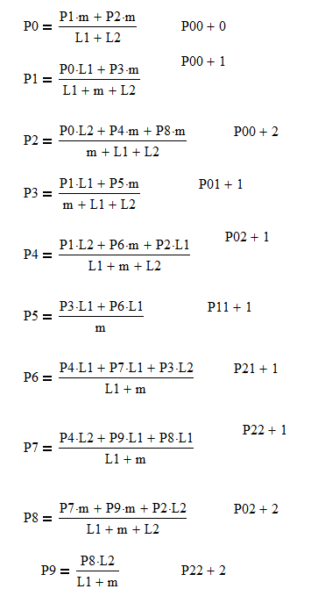

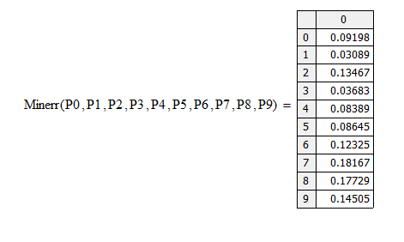

**Расчет Q1 и Q2:**

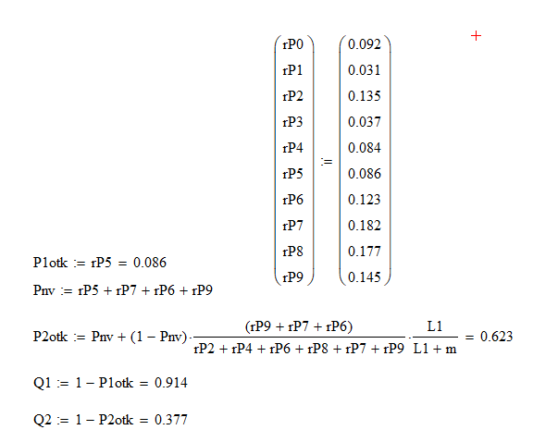

Результаты имитационной модели были получены на основе 100_000_000 тактов программного средства.

**Код программы:**

from model import Model

if __name__ == '__main__':

model = Model(n=5_000_000, lmb=0.9, m=0.5, p=0.3)

model.simulate()

generator.py

class Generator:

def __init__(self, lmb, p, rnd):

self.lmb = lmb

self.p = p

self.rnd = rnd

def generate(self):

if self.rnd.random() < self.lmb:

if self.rnd.random() < self.p:

return 1

else:

return 2

return 0

сlass Queue:

def __init__(self):

self.t_type1 = 0

self.t_type2 = 0

def enqueue(self, t_type):

if t_type < self.t_type1 or not self.t_type1:

tmp = self.t_type1

self.t_type1 = t_type

tmp2 = self.t_type2

self.t_type2 = tmp

return tmp2

elif t_type < self.t_type2 or not self.t_type2:

tmp = self.t_type2

self.t_type2 = t_type

return tmp

return t_type

def dequeue(self):

tmp = self.t_type1

self.t_type1 = self.t_type2

self.t_type2 = 0

return tmp

def get_state(self):

return str(self.t_type2) + str(self.t_type1)

lass Handler:

def __init__(self, m, rnd):

self.m = m

self.t_type = 0

self.rnd = rnd

def set_task(self, t_type):

tmp = self.t_type

self.t_type = t_type

return tmp

def handle(self):

if self.t_type:

if self.rnd.random() < self.m:

tmp = self.t_type

self.t_type = 0

return tmp

return 0

def get_state(self):

return str(self.t_type)

**Выводы:**

В данной работе была исследована непрерывно-стохастическая модель. Для нее был построена диаграмма интенсивностей переходов. Были посчитаны необходимые характеристики системы и сравнены с результатами, получившимися при имитационном моделировании.